Diskussionsfrågor den 8 oktober 2019

- Hur upplever ni situationen med olämpliga bostäder i era kommuner?
(laget runt)

- a) Hur kan miljöförvaltningarna arbeta förebyggande för att undvika olämpliga bostäder?
Samarbete med andra förvaltningar – myndigheter – fastighetsägare?

b) Hur skaffar miljöförvaltningen kunskap om bostäders lämplighet innan uthyrning (kommunala/privata)?
Hur gör ni i era kommuner? Har ni rutiner? Vad har ni för erfarenheter?

- Hur kan vi arbeta över kommungränserna när kommuner hyr bostäder i andra kommuner? Hur ser samarbetet ut idag?

- Hur kan vi arbeta över kommungränserna när oseriösa privata aktörer verkar i flera kommuner? Hur ser samarbetet ut idag?

- Dilemmat kring att döma ut en fastighet och ”sätta folk på gatan”, har miljöförvaltningen ett ansvar att meddela andra myndigheter eller förvaltningar?
Ska vi agera annorlunda om det finns barn i boendet?
Hur gör ni i era kommuner? Har ni rutiner? Vad har ni för erfarenheter?

- Bedömning av brister; diskutera kring bilderna. Vad krävs för ett förbud? Fundera kring omgivningar – materialval – grundkraven för boenden – tecken på boende – personliga tillhörigheter mm.

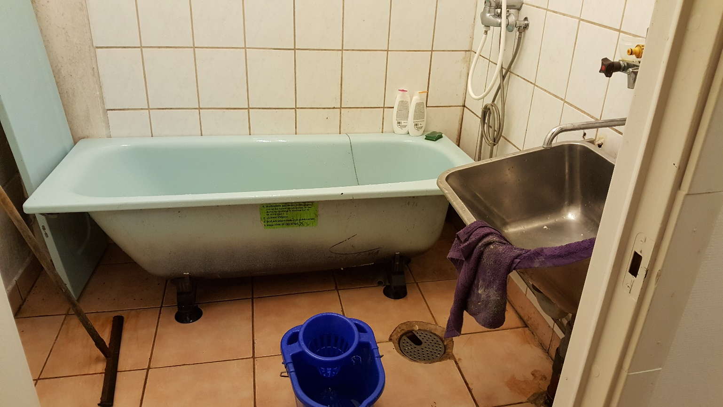
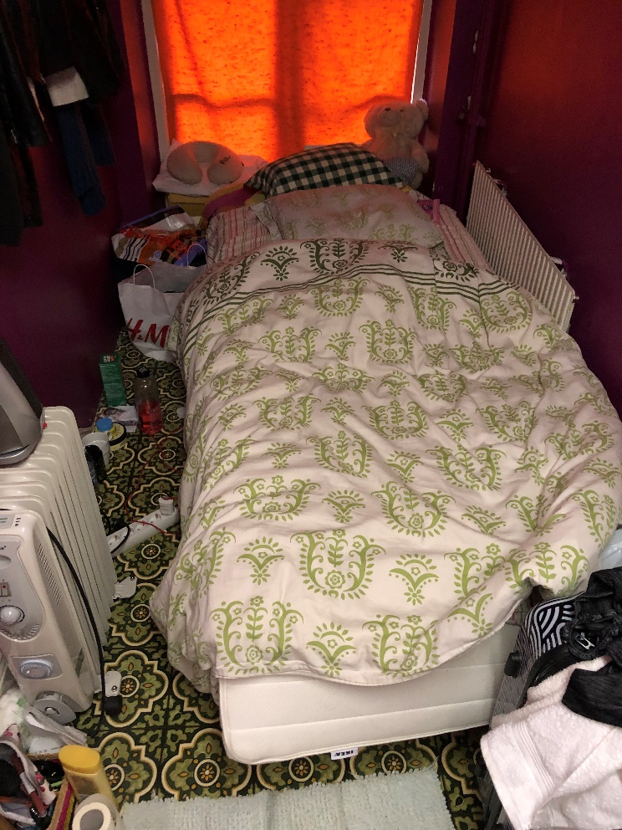
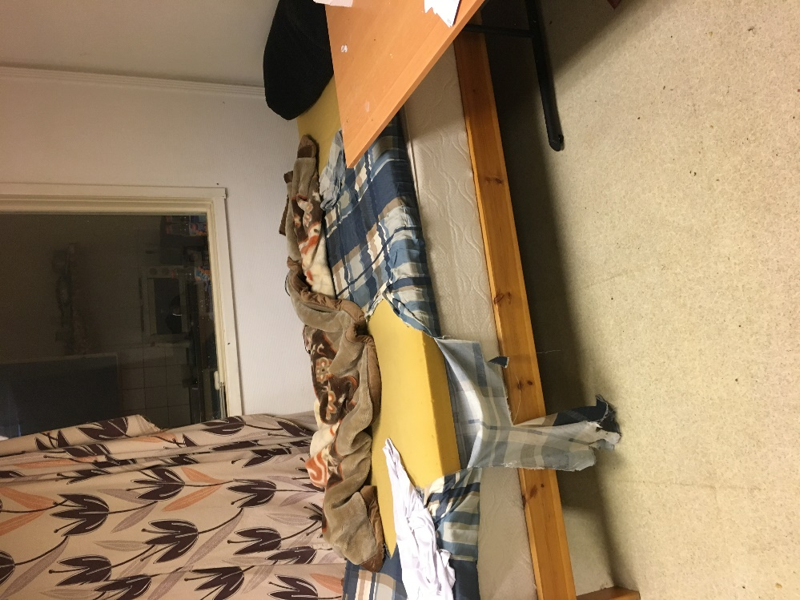
FOTO 3
FOTO 2
FOTO 1

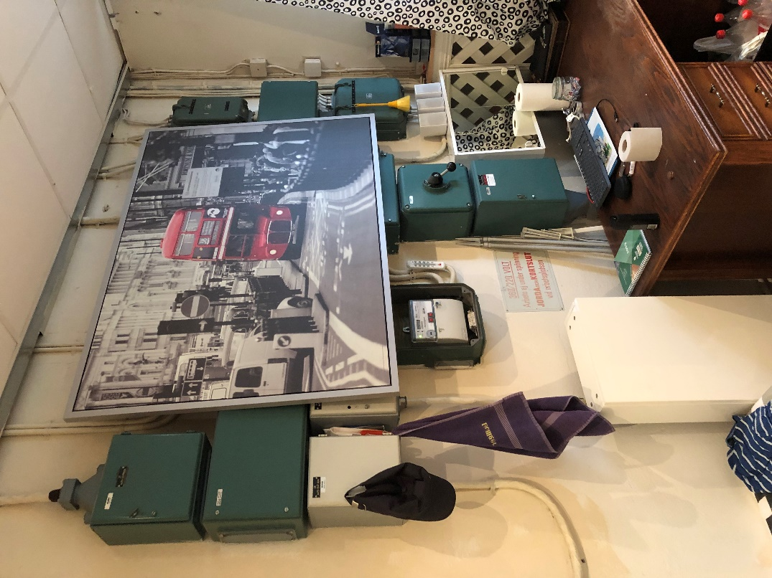
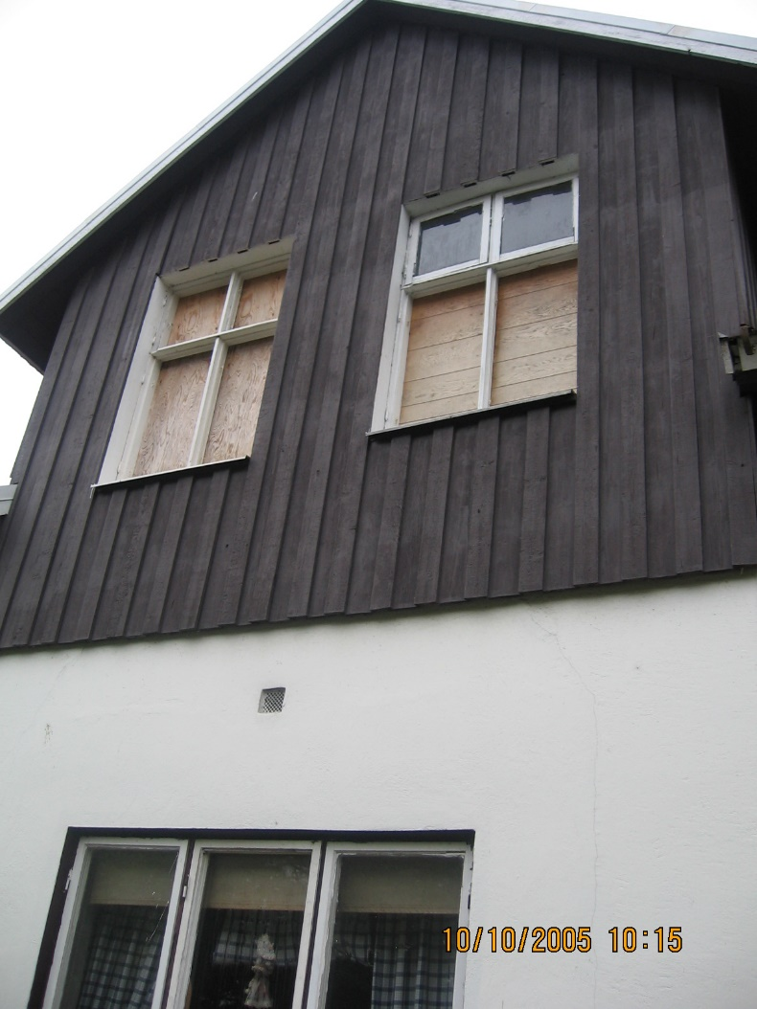
FOTO 6
FOTO 5
FOTO 4
